Тема недели: «Травка зеленеет, солнышко блестит» (12.05. – 15.05.2020г.)
Четверг 14.05.2020г.
Рисование. Тема: «Травка зеленая»
Цель: Упражнять в технике рисования пальчиками. Закрепить умение ритмично наносить точки и рисовать палочки в определенной последовательности
Задачи: Развивать чувство ритма и композиции, мелкую моторику, внимание, мышление, память, речь. Воспитывать интерес к природе и отображению ярких впечатлений в рисунке.
Предварительная работа: прогулки, наблюдение за весенними изменениями, чтение художественной литературы.
Оборудование: Сюжетная картина «Весна»; белый лист бумаги на каждого ребенка; мисочки с краской зеленого цвета; салфетки.
Ход занятия:
Воспитатель: Ребята сегодня мы с вами отправимся в необыкновенное путешествие, в страну, где происходят чудеса. Эта страна называется «Весна».
«Нет и снега там и холода
Там все проснулось ото сна
Мы приехали из города
В страну чудесную - Весна»
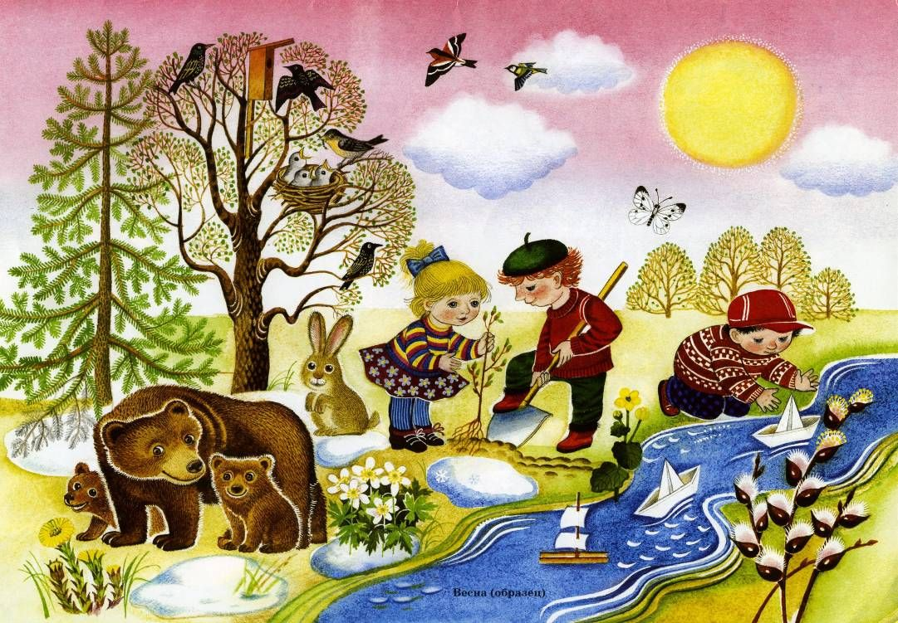
Ребята посмотрите, какая у нас сегодня висит чудесная картина. Садитесь на стульчики, рассмотрим эту картину.
Посмотрите внимательно и скажите, какое время года нарисовано на картине? (весна). Почему вы так решили? Что происходит с природой? (все оживает, тает снег, светит солнце, прилетают птицы, появляются первые цветы). Что происходит весной с деревьями? (набухают почки, появляются листочки). Правильно ребята, весной солнце ласково смеется, звонко бегут ручьи, все радуются солнышку. А чтобы вы еще нарисовали на этой картине? (зеленую травку).
Вот сейчас мы с вами и будем рисовать травку. У нас необыкновенная картина получится. Но вот беда – кисточки то, я забыла вам сегодня приготовить, поэтому мы с вами будем рисовать опять пальчиками. Вы уже умеете это делать, но я сейчас напомню (показ выполнения работы).
Но с начало мы разомнем наши пальчики.
Пальчиковая гимнастика «Шишка» (Гимнастика проводится с использованием массажного шарика).
«Шишкой я круги катаю.
Взад - перед ее гоняю.
Ей поглажу я ладошку,
будто я сметаю крошку.
Пальцами ее прижму,
а теперь последний трюк –
Шишка полетела вдруг».
А теперь ребята приступаем к рисованию. (Малыши рисуют травку - макая пальчики в гуашь).
Ребята посмотрите, какие красивые рисунки у вас получились. Кругом травка зазеленела! (Воспитатель хвалит каждого ребенка за красивый рисунок). Молодцы ребята, вы постарались и нарисовали весеннюю картинку. Вечером мы с вами сделаем выставку наших рисунков, а теперь все идут мыть ручки!

